Recycleview

学习参考网站：

recycler view：<http://www.jikexueyuan.com/course/798.html>

最棒的Android学习视频http://www.jikexueyuan.com/path/android

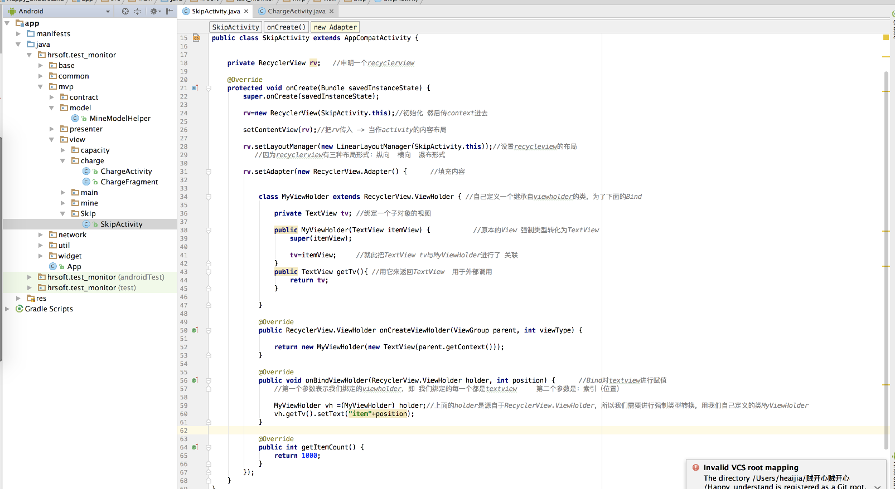

注意这里所指的布局内容指向不同：

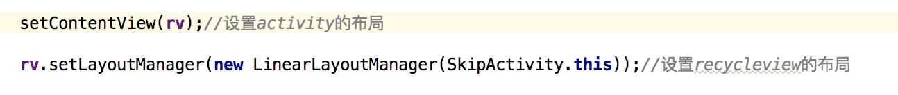

**LayoutManager：**确定每一个item如何进行排列摆放，何时展示和隐藏。回收或重用一个View的时候

目前SDK中提供了三种自带的LayoutManager：

* LinearLayoutManager（线性布局管理器）
* GridLayoutManager（网格布局管理器
* StaggeredGridLayoutManager（瀑布流布局管理器）

注意事项：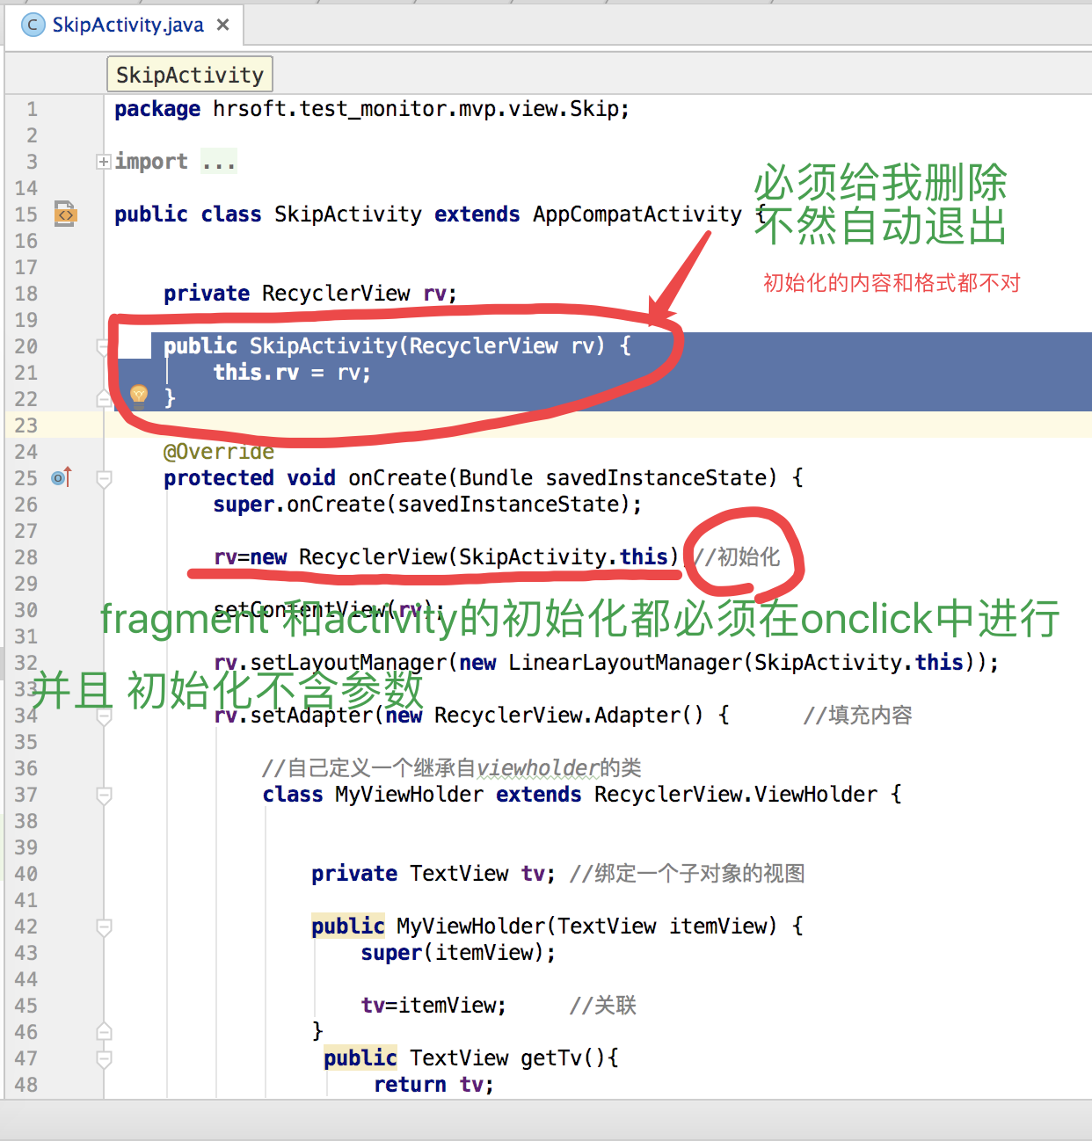

**Adapter：**使用RecyclerView之前，你需要一个继承自RecyclerView.Adapter的适配器，作用是将数据与每一个item的界面进行绑定

**Skipactivity.java源码粘贴**

**public class** SkipActivity **extends** AppCompatActivity {  
 **private** RecyclerView **rv**; *//申明一个recyclerview* @Override  
 **protected void** onCreate(Bundle savedInstanceState) {  
 **super**.onCreate(savedInstanceState);  
 **rv**=**new** RecyclerView(SkipActivity.**this**);*//初始化 然后传context进去* setContentView(**rv**);*//把rv传入 -> 当作activity的内容布局* **rv**.setLayoutManager(**new** LinearLayoutManager(SkipActivity.**this**));*//设置recycleview的布局  
 //因为recyclerview有三种布局形式：纵向 横向 瀑布形式* **rv**.setAdapter(**new** RecyclerView.Adapter() { *//填充内容* **class** MyViewHolder **extends** RecyclerView.ViewHolder { *//自己定义一个继承自viewholder的类，为了下面的Bind* **private** TextView **tv**; *//绑定一个子对象的视图* **public** MyViewHolder(TextView itemView) { *//原本的View 强制类型转化为TextView* **super**(itemView);  
 **tv**=itemView; *//就此把TextView tv与MyViewHolder进行了 关联* }  
 **public** TextView getTv(){ *//用它来返回TextView 用于外部调用* **return tv**;  
 }  
 }  
 @Override  
 **public** RecyclerView.ViewHolder onCreateViewHolder(ViewGroup parent, **int** viewType) {  
 **return new** MyViewHolder(**new** TextView(parent.getContext()));  
 }  
 @Override  
 **public void** onBindViewHolder(RecyclerView.ViewHolder holder, **int** position) { *//Bind对textview进行赋值  
 //第一个参数表示我们绑定的viewholder，即 我们绑定的每一个都是textview 第二个参数是：索引（位置）* MyViewHolder vh =(MyViewHolder) holder;*//上面的holder是源自于RecyclerView.ViewHolder，所以我们需要进行强制类型转换，用我们自己定义的类MyViewHolder* vh.getTv().setText(**"item"**+position);  
 }  
 @Override  
 **public int** getItemCount() {  
 **return** 1000;  
 }  
 });  
 }